MAKALAH
ANALISIS SITUS FREELANCER (Sribulancer)

Diusulkan Oleh:
M Zuhdi Prakoso 1211800058

FAKULTAS EKONOMI DAN BISNIS
UNIVERSITAS 17 AGUSTUS 1945 SURABAYA

2021

KATA PENGANTAR

Puji syukur kehadirat Tuhan Yang Maha Esa yang telah memberikan rahmat dan hidayahnya senhingga makalah ini dapat tersusun hingga selesai.

Kami berharap semoga makalah ini dapat memberikan pengetahuan dan pengalaman untuk para pembaca. Bahkan kami berharap jauh lagi agar makalah ini bisa pembaca praktekkan dalam kehidupan sehari-hari.

Kami yakin masih banyak kekurangan dalam penyusunan makalah ini karena keterbatasan pengetahuan dan pengalaman kami. Untuk itu kami sangat mengharapkan kritik dan saran yang membangun dari pembaca demi kesempurnaan makalah ini

Surabaya, 23 Mei 2021

Penyusun

BAB I
PENDAHULUAN

  - Latar Belakang
Dengan meningkatnya perkembangan teknologi, perlunya konsep dengan mekanisme belajar/mengajar tidak dapat dihindari. Konsep yang kemudian dikenal sebagai e-learning membawa efek dari proses transformasi pendidikan konvensional menjadi bentuk digital, baik dalam konten maupun sistem. Departemen Pendidikan Nasional juga mendorong pengembangan e-learning untuk memberikan pelayanan dan kesempatan kepada masyarakat yang sejauh ini belum tercapai dengan sistem konvensional secara tatap muka. Sehingga dengan model e-learning ini dimungkinkan untuk mencapai target yang lebih luas di seluruh Indonesia.
Pada era digital yang berlangsung saat ini, dunia bisnis dihadapkan dengan perubahan yang serba cepat. Ada yang antusias untuk mempelajari hal baru, dan ada juga yang ragu dalam melakukan hal baru tersebut. Perubahan yang serba cepat terjadi secara merata tidak hanya di seluruh penjuru dunia, melainkan juga terjadi di Indonesia.
Perkembangan teknologi ini sangat berpengaruh terhadap perilaku dan budaya di masyarakat. Bila dulu, kita mengenal seorang pekerja adalah orang yang identic dengan jam kerja yang panjang dan menghabiskan waktunya di kantor. Saat ini, bekerja sebagai freelancer tidak terbatas ruang dan waktu. Meningkatnya jumlah freelancer juga berkaitan dengan meningkatnya kemajuan teknologi. Kita tidak harus datang pagi untuk berangkat ke kantor tetapi kita sekarang dapat melakukannya di rumah dan tidak terpaut dengan waktu.

  - Rumusan Masalah
- Apa pengertian Freelancer?
- Apa pengertian dari Sribulancer?
- Bagaimana cara mendaftar Sribulancer?
- Jenis jasa apa saja yang dikerjakan Sribulancer?

  - Tujuan
- Untuk mengetahui pengertian Freelancer.
- Untuk mengetahui pengertian dari Sribulancer.
- Untuk mengetahui cara mendaftar Sribulancer.
- Untuk mengetahui jenis jasa apa saja yang dikerjakan Sribulancer.

Bab II
Pembahasan
  - Pengertian Freelancer
Freelancer merupakan sebuah julukan bagi seseorang yang berstatus sebagai pekerja dan waktu bekerjanya tidak ditetapkan oleh atasan melaikan diatur oleh diri sendiri. Tidak seperti pekerja kantoran pada umumnya yang memiliki jam kerja selama 8 jam sehari. Contoh freelance antara lain, analisis dan konsultan bisnis, desainer grafis, voice over, dan masih banyak lagi.

  - Pengertian Sribulancer
Sribulencer merupakan media online yang mempertemukan klien satu dengan yang lain sebagai pekerja / penyedia jasa yang sudah terdaftar di komunitas human resources (HR) Sribulencer. Melalui platform Sribulancer, seseorang yang sedang membutuhkan sebuah pekerjaan dalam bentuk dan waktu apapun akan dengan mudah merekrut freelancer lain dengan cepat tanpa membutuhkan biaya.

  - Cara Mendaftar Sribulancer
- Di dalam kolom pendaftaran Sribulancer terdapat 2 opsi pendaftaran yaitu mendaftar menjadi Client atau Freelancer.
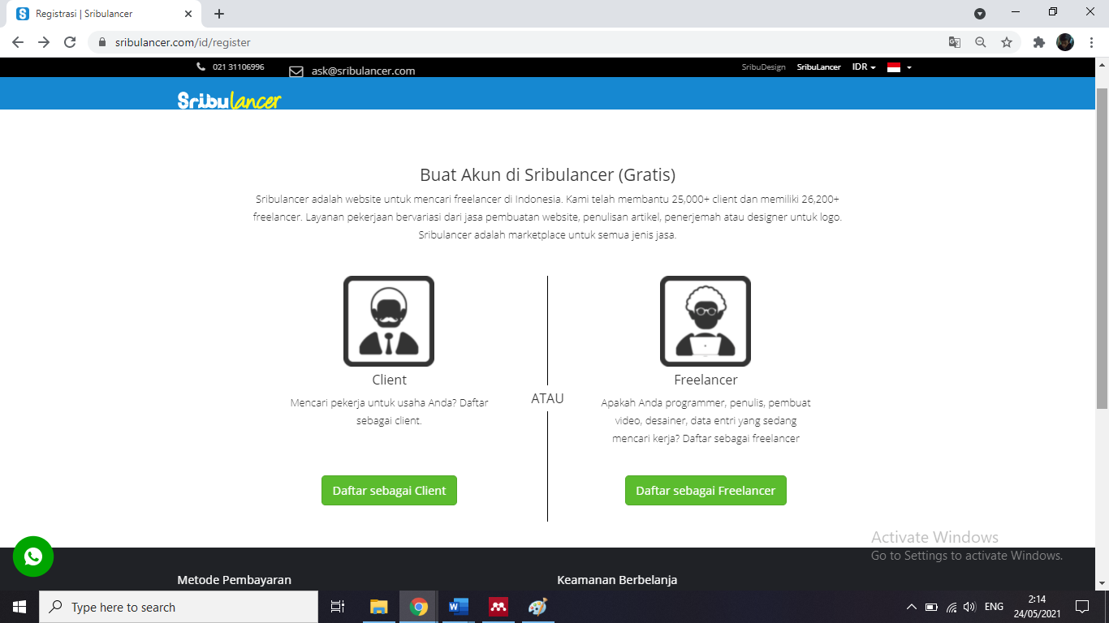

- Ini adalah data yang harus di isi ketika anda mendaftar sebagai Client.
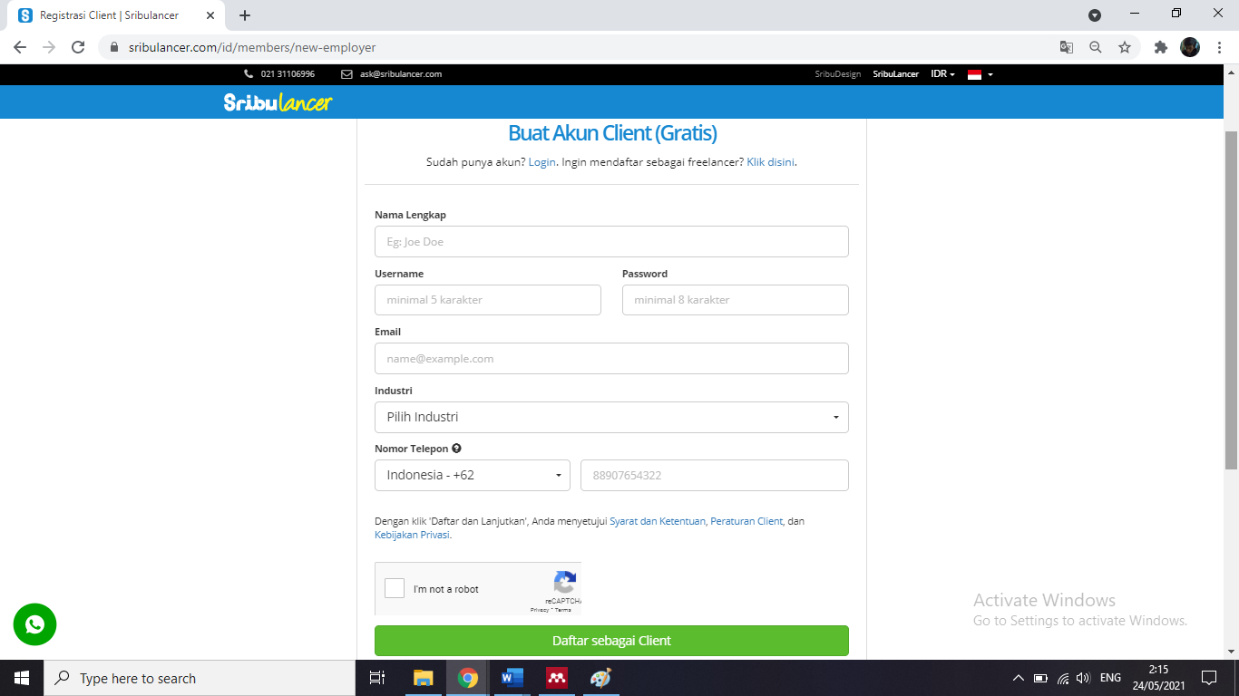

- Ini adalah data yang harus di isi ketika anda mendaftar sebagai Freelancer.
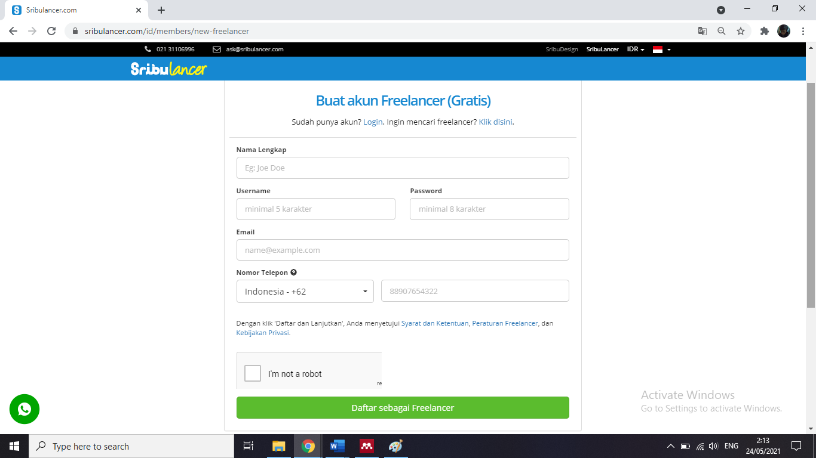

  - Jenis Jasa yang Dikerjakan Sribulancer
Ada 8 jenis jasa yang dikerjakan oleh Sribulancer, yaitu :
- Website dan Pengembangan
- Pengembangan Aplikasi Mobile
- Penulisan
- Desain dan Multimedia
- Bisnis dan Pemasaran Online
- Entri Data
- Penerjemahan
- Konsultasi Hukum

BAB III
PENUTUP

3.1 Kesimpulan
Pada era digital yang berlangsung saat ini, dunia bisnis dihadapkan dengan perubahan yang serba cepat. Ada yang antusias untuk mempelajari hal baru, dan ada juga yang ragu dalam melakukan hal baru tersebut. Perubahan yang serba cepat terjadi secara merata tidak hanya di seluruh penjuru dunia, melainkan juga terjadi di Indonesia.
Perkembangan teknologi ini sangat berpengaruh terhadap perilaku dan budaya di masyarakat. Bila dulu, kita mengenal seorang pekerja adalah orang yang identic dengan jam kerja yang panjang dan menghabiskan waktunya di kantor. Saat ini, bekerja sebagai freelancer tidak terbatas ruang dan waktu. Meningkatnya jumlah freelancer juga berkaitan dengan meningkatnya kemajuan teknologi. Kita tidak harus datang pagi untuk berangkat ke kantor tetapi kita sekarang dapat melakukannya di rumah dan tidak terpaut dengan waktu.

DAFTAR PUSTAKA

Supangat Supangat, ‘Penggunaan Webqual Untuk Penentuan Tingkat Kebergunaan Pada Website (Studi Kasus Pada Teknik Sipil Untag Surabaya)’, Konvergensi, 11.01 (2016), 49–60 <https://doi.org/10.30996/konv.v12i2.1315>.
https://www.sribulancer.com/id/what-is-sribulancer

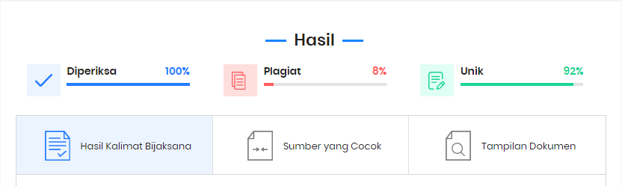

Supangat Supangat, ‘Penggunaan Webqual Untuk Penentuan Tingkat Kebergunaan Pada Website (Studi Kasus Pada Teknik Sipil Untag Surabaya)’, Konvergensi, 11.01 (2016), 49–60 <https://doi.org/10.30996/konv.v12i2.1315>.

